**3.3醛 酮课后练习学年下学期高二化学选择性必修3**

**一、单选题**

1．常温常压下，下列物质为气态的是

A．甲醇 B．甲醛 C．甲酸 D．水

2．下列有关物质的用途正确的是

A．乙烯一般用作燃料使用

B．乙醇常用作麻醉剂

C．氨水是铵态氨肥的一种，可施土壤

D．甲醛可用作食品防腐剂

3．曲酸的结构简式为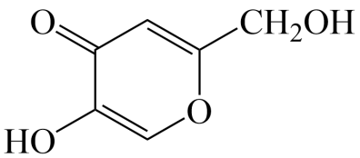。下列有关该物质说法正确的是

A．属于芳香族化合物

B．能与NaOH的水溶液反应

C．最多能与 2 mol H2发生加成反应

D．能发生加聚反应

4．有关化学用语正确的是

A．乙烯的实验式C2H4 B．乙醇的结构简式C2H6O

C．四氯化碳的电子式：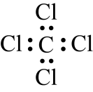 D．乙醛的分子式C2H4O

5．加热条件下，某物质可以与新制的反应生成砖红色沉淀。该物质可能是

A．乙醇 B．乙酸 C．葡萄糖 D．乙酸乙酯

6．用表示阿伏加德罗常数的值，下列叙述中正确的是



A．分子结构模型如图，该分子中含有键个数为

B．蔗糖溶液中所含分子数为

C．标准状况下，乙酸和甲醛的混合物中氧原子数为

D．常温下，铁钉与足量浓硝酸反应，转移的电子数为

7．部分含或含物质的分类与相应化合价关系如图示。下列推断不合理的是

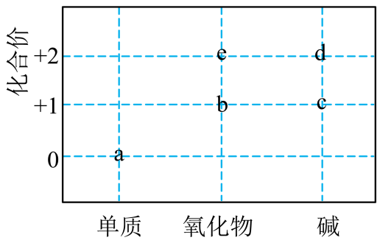

A．可存在d→e的转化

B．能与反应生成c的物质只有b

C．新制的d可用于检验醛基

D．若b能与反应生成，则b中含共价键

8．下列操作不能达到实验目的的是

|  |  |  |
| --- | --- | --- |
|  | 实验目的 | 操作 |
| A | 向锥形瓶中滴加半滴溶液 | 控制液滴悬而不落，用锥形瓶内壁把液滴沾下来 |
| B | 检验中含有碳碳双键 | 取少许丙烯醛滴加到盛有溴水的试管中 |
| C | 检验溶液是否变质 | 取少量待测液于试管中，加入足量稀盐酸，再加入足量溶液 |
| D | 探究和的反应存在一定的限度 | 将溶液与溶液混合，充分反应后分成两份，一份滴加几滴溶液，另一份滴加几滴淀粉溶液 |

A．A B．B C．C D．D

9．下列关于醛的说法中正确的是

A．醛的官能团是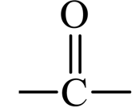

B．所有醛中都含醛基和烃基

C．一元醛的分子式符合CnH2nO的通式

D．所有醛都能使溴水和酸性KMnO4溶液褪色，并能发生银镜反应

10．下列实验操作、现象和结论均正确的是

|  |  |  |
| --- | --- | --- |
| 选项 | 实验操作及现象 | 预期实验目的或所得结论 |
| A | 将酸性KMnO4溶液滴入丙烯醛中，溶液的紫红色褪去 | 证明丙烯醛中含有碳碳双键 |
| B | 在试管中加入2mL10%CuSO4溶液，再加入5滴5%NaOH溶液，得到新制的Cu(OH)2悬浊液，振荡后加入2mL10%葡萄糖溶液，加热后得到砖红色沉淀 | 葡萄糖中含有醛基 |
| C | 重结晶法提纯苯甲酸的主要步骤为：加热溶解、趁热过滤、冷却结晶、过滤、洗涤、干燥 | 苯甲酸在水中的溶解度受温度的影响较大 |
| D | 向某卤代烃中加入氢氧化钠溶液并加热，再加入AgNO3溶液，产生淡黄色沉淀 | 该卤代烃中含有溴元素 |

A．A B．B C．C D．D

11．下列物质，均具有一定的杀菌作用，但不能用于人体皮肤消毒的是

A．甲醛的水溶液 B．碘的酒精溶液 C．75%的乙醇的水溶液 D．苯酚的稀溶液

12．在给定条件下，下列选项所示的物质间转化均能实现的是

A．

B．

C．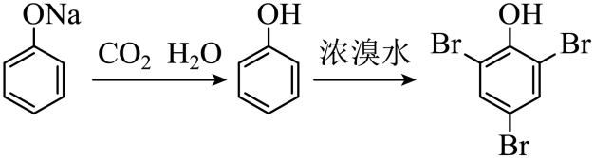

D．AgNO3(aq)[Ag(NH3)2]OH(aq)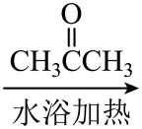  Ag(s)

13．含有手性碳原子的有机物具有光学活性。下列分子中，没有光学活性的是

A．乳酸：

B．甘油：

C．脱氧核糖：

D．核糖：

14．有机物M是合成二氢荆芥内酯的重要原料，其结构简式如图所示，下列检验M中官能团的试剂和添加顺序正确的是

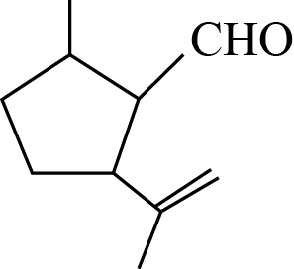

A．先加酸性高锰酸钾溶液，后加银氨溶液，微热

B．先加溴水，后加酸性高锰酸钾溶液

C．先加入新制的氢氧化铜悬浊液，加热至沸腾，酸化后再加溴水

D．先加银氨溶液，微热，再加溴水

15．下列有关有机物分离提纯的方法正确的是

|  |  |  |  |
| --- | --- | --- | --- |
|  | 混合物 | 试剂 | 分离提纯的方法 |
| A | 苯(苯甲酸) | NaOH溶液 | 蒸馏 |
| B | 溴苯(溴) | 乙醇 | 分液 |
| C | 乙醇(水) | CaO | 蒸馏 |
| D | 乙醛(乙酸) | NaOH溶液 | 分液 |

A．A B．B C．C D．D

16．向有机物X中加入合适的试剂(可以加热)，检验其官能团。下列有关结论不正确的是

|  |  |  |  |
| --- | --- | --- | --- |
|  | 试剂 | 现象 | 结论 |
| A | 金属钠 | 有气体产生 | 含羟基或羧基 |
| B | 碳酸氢钠溶液 | 产生气泡 | 含有羟基 |
| C | 银氨溶液 | 产生银镜 | 可能含有醛基 |
| D | 溴水 | 溶液褪色 | 可能含有碳碳双键 |

A．A B．B C．C D．D

17．有机物分子中基团间的相互影响会导致化学性质不同。下列各项事实不能说明上述观点的是

A．乙醛能与氢气加成，而乙酸不能

B．2-丙醇能被催化氧化，而2-甲基-2-丙醇不能

C．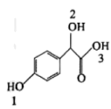分子中键的易断裂程度：3>1>2

D．苯在时发生硝化反应，而甲苯在时即可反应

18．下列化学用语正确的是

A．的电子式：@@@280bef3995cc4094bd2c4849e8cf3844 B．的结构式：O=C=O

C．的空间填充模型：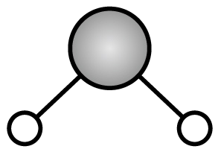 D．乙醛的结构简式：

19．正确掌握化学用语是学好化学的基础。下列化学用语中正确的是

A．乙醛的结构简式为C2H4O

B．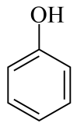与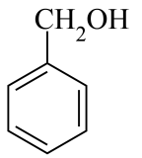互为同系物

C．羟基的电子式为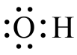

D．丙烷的分子式为C3H8

20．以乙烯为原料制备草酸的流程如下：

，下列有关说法中正确的是

A．转化①原子利用率可以达到100%

B．转化②、③、④均属于取代反应

C．可用酸性溶液鉴别与

D．中含有的官能团名称为羟基

21．乙基香草醛是食品添加剂的增香原料，其结构简式如图所示，下列对该物质叙述正确的是

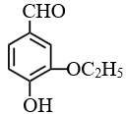

A．该物质可以进行消去反应

B．该物质可以进行水解反应

C．1mol该物质最多可与3 mol H2反应

D．该物质可以和溴水发生取代反应

22．某有机化合物的结构简式为，下列对其化学性质的判断正确的是

A．不能与银氨溶液反应

B．不能使酸性溶液褪色

C．该物质能与发生加成反应

D．该物质能与发生加成反应

23．下列鉴别方法或除杂可行的是

A．用新制的氢氧化铜鉴别乙醛、乙酸、己烯

B．用溴水鉴别乙醇、苯、环己烯、苯酚，甲苯

C．硝基苯中混有浓硝酸和浓硫酸：将其倒入NaOH溶液中，静置，然后过滤

D．检验丙烯醛(CH2=CHCHO)中的醛基，加入溴水，若溴水褪色，则证明含有醛基

24．α-紫罗兰酮具有强烈的花香，其结构简式如图所示。下列叙述正确的是

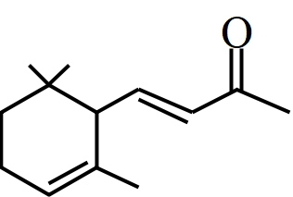

A．最多可与1 mol NaOH发生反应

B．能发生银镜反应

C．能使酸性KMnO4溶液褪色

D．分子中含2个手性碳原子

25．用0.5mL40%的乙醛溶液和新制进行实验探究，记录如下：

|  |  |  |  |  |
| --- | --- | --- | --- | --- |
| 实验 | 溶液的体积 | 溶液的体积 | 振荡后 | 加乙醛，加热后的沉淀颜色及沉淀成分 |
| 1 |  | 3滴 | 5～6 | 浅蓝绿色沉淀 |
| 2 | a | 15滴 | 7～8 | 黑色沉淀 |
| 3 |  |  | 9～10 | 红褐色沉淀d |
| 4 | b |  | 11～12 | 红色沉淀 |

下列推断错误的是

A．a、b应为、 B．实验2，部分乙醛参加反应

C．d可能是和的混合物 D．氧化乙醛，溶液应

**二、填空题**

26．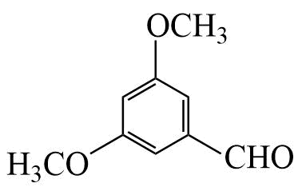中官能团的名称为 。

27．甲醛

(1)结构

|  |  |  |  |  |
| --- | --- | --- | --- | --- |
| 分子式 | 结构式 | 结构简式 | 结构特征 | 空间构型 |
|  |  |  |  |  |

(2)物理性质

甲醛又名蚁醛，是一种无色、有强烈刺激性气味的气体，易溶于水。

(3)化学性质

①催化加氢： 。

②被银氨溶液氧化： 。

③被新制的Cu(OH)2悬浊液氧化： 。

(4)用途

①甲醛的水溶液俗称福尔马林，具有杀菌、防腐性能，可用于消毒和制作生物标本。

②甲醛在工业上，可制备酚醛树脂，合成纤维、生产维纶等。

28．I．下列实验能获得成功的是 (填序号)。

①将@@@0337b6ae3aff41ffb80edc00348c4aed与NaOH的醇溶液共热制备CH3- CH=CH2

②@@@f3246d44291b47c3bc5aef566b08c5fd与适量Na2CO3溶液反应制备@@@89efa682e7004393b02f59953a7ec003

③取10 mL1 mol/L CuSO4溶液于试管中，加入2 mL 2mol/L NaOH溶液，在所得混合物中加入40%的乙醛溶液，加热得到砖红色沉淀

④用溴水即可检验CH2=CH- CHO中的碳碳双键

⑤将1-氯丙烷与NaOH溶液共热几分钟后，冷却、加入过量稀硝酸酸化，滴加AgNO3溶液，得白色沉淀，证明其中含有氯元素

II．实验室为测定食醋中CH3COOH的浓度，取25 mL食醋将其加水稀释至250 mL。用酸式滴定管量取25.00 mL稀释后的醋酸溶液放入锥形瓶中，加指示剂，然后用0.1000mol/LNaOH标准溶液进行滴定。

(1)盛NaOH标准液的滴定管尖嘴部分留有气泡，排除气泡的方法应采用图中的 操作。(填“甲”、“乙”、“丙”)；

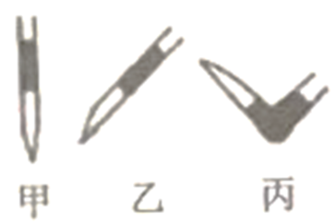

指示剂应为 。

A．甲基橙          B．甲基红          C．酚酞        D．石蕊

(2)滴定前，有关滴定管的正确操作为(选出正确操作并按序排列)：

检漏→蒸馏水洗涤→ → → → → →开始滴定。

A．烘干                                 B．装入滴定液至零刻度以上

C．调整滴定液液面至零刻度或零刻度以下   D．用洗耳球吹出润洗液

E． 排除气泡                            F．用滴定液润洗2至3次

G．记录起始读数

(3)滴定终点的判断方法为 。

(4)为提高测定的准确度，重复上述实验三次，0.1000mol/LNaOH标准溶液滴定前后的读数如下表所示，则该食醋中CH3COOH的浓度为 mol/L。

|  |  |  |  |
| --- | --- | --- | --- |
| 实验次数 | 稀释后的醋酸溶液体积/mL | NaOH滴定前读数/mL | NaOH滴定后读数/mL |
| 第1次 | 25.00 | 0.10 | 24.05 |
| 第2次 | 25.00 | 0.50 | 23.50 |
| 第3次 | 25.00 | 0.20 | 24.25 |

(5)用0.1000 mol/L NaOH标准溶液进行滴定，下列操作会导致测定结果偏高的是 。

A．碱式滴定管内滴定后产生气泡

B．读取标准液读数时，滴定前仰视，滴定到终点后俯视

C．配制0.1000 mol/LNaOH溶液时，固体NaOH中含有结晶水

D．碱式滴定管未润洗就装入标准液进行滴定

**参考答案：**

1．B

【详解】A．常温常压下，甲醇为液态，A不符合；

B．常温常压下，甲醛为气态，B符合；

C．常温常压下，甲酸为液态，C不符合；

D．常温常压下，水为液态，D不符合；

答案选B。

2．C

【详解】A．乙烯是重要的化工原料，用来制聚乙烯塑料、聚乙烯纤维、乙醇等，不用作燃料，故A错误；

B．乙醇具有杀菌消毒作用，常用体积分数为75%的乙醇溶液作消毒剂，也常用作燃料使用，但不作麻醉剂使用，故B错误；

C．氨水含植物生长所需的N元素，氨水中的氮元素以铵根离子形式被植物吸收，属于铵态氮肥，可施土壤，故C正确；

D．甲醛有毒，对人体健康有害，不能作食品防腐剂，故D错误；

故选：C。

3．D

【分析】根据如图结构简式可得出曲酸是一个含有羰基、羟基、碳碳双键、醚键等多官能团的杂环化合物。

【详解】A．结构中不含苯环，不属于芳香族化合物，A项错误；

B．结构中的羰基等官能团均不能与NaOH溶液发生反应，B项错误；

C．在催化作用下，结构中的1个羰基和2个碳碳双键可与3molH2发生加成反应，C项错误；

D．因曲酸含有碳碳双键，因此可以在一定条件下发生加聚反应，D项正确；

答案选D。

4．D

【详解】A．乙烯的实验式（最简式）为CH2，A错误；

B．乙醇的结构简式为C2H5OH或CH3CH2OH，B错误；

C．四氯化碳的电子式为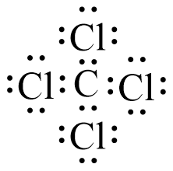，C错误；

D．乙醛的分子式为C2H4O，D正确；

故选D。

5．C

【详解】葡萄糖中含有醛基加热条件下，可以与新制的反应生成砖红色沉淀，综上所述故选C。

6．C

【详解】A．由图可知，1分子中含有8个S-S键，则该分子中含有键个数为，A错误；

B．蔗糖溶液中，除了蔗糖分子还有水分子，故溶液中的分子个数多于0.6 *NA*，B错误；

C．乙酸和甲醛的最简式均为CH2O，故30g混合物中含有的CH2O的物质的量为1mol，则含有*NA*个氧原子，C正确；

D．常温下，铁在浓硝酸中会钝化，故不能反应完全，故转移的电子数小于0.3*NA*，D错误；

故选C。

7．B

【分析】由图可知a、b、c对应物质分别为：钠、氧化钠(过氧化钠)、氢氧化钠或a、b、e 、d对应物质分别为：铜、氧化亚铜、氧化铜、氢氧化铜。

【详解】A．氢氧化铜受热分解生成氧化铜所以存在d→e的转化，A正确；

B．钠和氧化钠（过氧化钠）都能与反应都能生成氢氧化钠，B错误；

C．新制氢氧化铜可用于检验葡萄糖中的醛基，C正确；

D．若b能与反应生成，则b为过氧化钠，结构中含共价键和离子键，D正确；

故选B。

8．B

【详解】A．滴定时半滴操作为：控制滴定管尖嘴处液滴悬而不落，用锥形瓶内壁将液滴碰下，选项操作正确，A不符合题意；

B．由于醛基也能与溴水反应使溴水褪色，故溴水褪色不能说明丙烯醛中含有碳碳双键，B符合题意；

C．Na2SO3易被氧化生成Na2SO4，故通过检验样品中是否含有硫酸根可证明其是否变质，加入BaCl2之前，需加入稀盐酸排除亚硫酸根等离子的干扰，选项操作正确，C不符合题意；

D．由反应2Fe3++2I-2Fe2++I2结合所给反应物量知，若该反应为非可逆反应，则反应后不会由Fe3+剩余，故通过检验是否有Fe3+剩余可证明该反应是否为可逆反应，即存在反应限度，选项操作正确，D不符合题意；

故答案选B。

9．D

【详解】A．醛的官能团是醛基(—CHO)；

B．甲醛中无烃基；

C．只有饱和一元醛的通式为C*n*H2*n*O；

D．醛分子中都含有醛基(—CHO)，醛基有较强的还原性，可还原溴水和酸性KMnO4溶液；

故选D。

10．C

【详解】A．丙烯醛中含有碳碳双键和醛基，碳碳双键、醛基均能使酸性高锰酸钾溶液褪色，故A错误；

B．制备新制氢氧化铜悬浊液时，NaOH溶液应过量，题中所给数值，NaOH量不足，故B错误；

C．利用苯甲酸在水中的溶解度受温度影响较大，可以采用加热溶解、趁热过滤、冷却结晶、过滤、洗涤、干燥方法得到苯甲酸，如果得到苯甲酸产品不纯，可以采用重结晶的方法继续提纯，故C正确；

D．加入硝酸银溶液前，需要加入硝酸酸化，题中所给步骤没有中和NaOH，故D错误；

答案为C。

11．A

【详解】A．甲醛有毒，不能用于人体皮肤消毒，A符合题意；

B．碘的酒精溶液，具有一定的杀菌作用，可以用于用于人体皮肤消毒，B不合题意；

C．75%的乙醇的水溶液具有一定的杀菌作用，可以用于用于人体皮肤消毒，C不合题意；

D．苯酚的稀溶液具有一定的杀菌作用，药皂中就往往含有极少量的苯酚，故可以用于用于人体皮肤消毒，D不合题意；

故答案为：A。

12．C

【详解】A．溴乙烷在氢氧化钠醇溶液中发生消去反应生成乙烯，得不到乙醇，A错误；

B．乙醇在浓硫酸的作用下加热到170℃发生消去反应生成乙烯，在140℃时得到的是乙醚，B错误；

C．碳酸的酸性强于苯酚，苯酚钠和碳酸反应生成苯酚，苯酚和浓溴水混合生成三溴苯酚白色沉淀，C正确；

D．丙酮不存在醛基，不能发生银镜反应，D错误；

答案选C。

13．B

【详解】A．乳酸：的中间碳连接了-CH3、H、-OH、-COOH等四个不同基团是手性碳原子，有光学活性，故A错误；

B．甘油：分子没有连接四个不同基团的碳原子，不存在手性碳原子，没有光学活性，故B正确；

C．脱氧核糖：从左数第二个碳原子连接-CH2OH、H、-OH、-CH2CHO等四个不同基团，是手性碳原子，有光学活性，故C错误；

D．核糖：从左数第二个碳原子、第三个碳原子、第四个碳原子均连接了四个不同基团，均是手性碳原子，有光学活性，故D错误；

故答案选B。

14．C

【分析】由结构可知，分子中含碳碳双键、—CHO均能被强氧化剂氧化，应先利用银氨溶液(或新制氢氧化铜)检验—CHO，再利用溴水或高锰酸钾检验碳碳双键，以此来解答。

【详解】A．先加酸性高锰酸钾溶液时，碳碳双键、—CHO均被氧化，不能检验，A不符合题意；

B．先加溴水，碳碳双键发生加成反应；—CHO被氧化变为—COOH，都使溴水褪色，不能检验，B不符合题意；

C．先加新制氢氧化铜加热至沸腾，—CHO被氧化变为—COOH，Cu(OH)2被还原为Cu2O砖红色沉淀，因此可检验—CHO；当酸化后再加入溴水时，Br2可与碳碳双键发生加成反应，能够检验其中所含的官能团，C符合题意；

D．先加入银氨溶液水浴加热，—CHO被氧化变为—COOH，Ag(NH3)2OH被还原产生Ag单质，即产生银镜，可检验—CHO；但由于该溶液显碱性，没有酸化，所以当再加入溴水时，Br2会先与碱反应，不能检验碳碳双键，D不符合题意；

故合理选项是C。

15．C

【详解】A．苯甲酸与NaOH反应生成苯甲酸钠，易溶于水，而苯不与NaOH，且不溶于水，可用分液的方法分离，A方法错误；

B．乙醇、溴、溴苯相互溶解，不能用分液的方法分离，B方法错误；

C．水与CaO反应生成氢氧化钙，乙醇不反应，再用蒸馏的方法得到纯净的乙醇，C方法正确；

D．乙酸与NaOH反应生成可溶性的乙酸钠，但乙醛能溶于水，无法用分液的方法分离，D方法错误；

答案为C。

16．B

【详解】A．遇金属钠有气体产生，说明有机物X中含羟基和羧基中的至少一种，A正确；

B．与碳酸氢钠溶液反应产生气体，说明有机物X中含有羧基，B错误；

C．遇银氨溶液产生银镜，说明有机物X中含醛基，C正确；

D．溴能与碳碳双键、碳碳三键发生加成反应，能与苯酚发生取代反应，因此溴水褪色说明可能含有碳碳双键，D正确；

故选B。

17．B

【详解】A．乙醛能与氢气发生加成反应生成乙醇，而乙酸不能与氢气发生加成反应，说明乙酸中羟基对羰基的性质产生影响，故不选A；

B．2-甲基-2-丙醇不能发生催化氧化，是因为原子上没有氢原子，故选B；

C．分子中键的易断裂程度：3>1>2，说明受苯环影响，酚羟基的活泼性大于醇羟基，故不选C；

D．受甲基影响，苯环上的H变活泼，则苯在50℃～60℃时发生硝化反应，而甲苯在30℃时即可，体现分子中原子间（或原子与原子团间）的相互影响会导致物质化学性质的不同，故不选D；

选B。

18．B

【详解】A．是离子化合物，电子式为@@@9a89eb5b35404cf5a3c1c5490c7d6b45，故A错误；

B．分子中含有2个碳氧双键，结构式为O=C=O，故B正确；

C．的球棍模型为，故C错误；

D．乙醛的结构简式为，故D错误；

选B。

19．D

【详解】A．乙醛的结构简式为:CH3CHO，A错误；

B．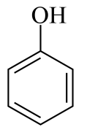属于酚，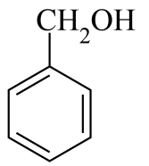属于醇，不是同系物，B错误；

C．羟基的电子式为: 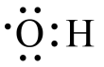，C错误；

D．丙烷的分子式为C3H8，D正确。

故选D。

20．A

【分析】反应①为加成反应，反应②为取代反应，反应③、④均属于氧化反应。

【详解】A．①为加成反应，产物只有一种，故其原子利用率可以达到100%，A正确；

B．转化③、④属于氧化反应，B项错误；

C．、均可使酸性溶液褪色，C错误；

D．中含有的官能团名称为羧基，D错误；

故选A。

21．D

【详解】A．苯环结构稳定，不能在苯环上失水形成三键，所以该有机物不能发生消去反应，故A错误；

B．该有机物分子中所含官能团不能发生水解，所以不能发生水解反应，故B错误；

C．苯环、-CHO均可与氢气发生加成反应，则1 mol该物质最多可与4 mol H2反应，故C错误；

D．该有机物分子中，酚羟基的邻位上连有1个氢原子，可与溴发生取代反应，故D正确；

故选D。

22．C

【详解】A．含有醛基，能与银氨溶液反应，故A错误；

B．含有醛基、碳碳双键，能使酸性溶液褪色，故B错误；

C．含有醛基、碳碳双键，该物质能与发生加成反应，故C正确；

D．碳碳双键能与HBr发生加成反应，该物质能与发生加成反应，故D错误；

选C。

23．A

【详解】A．乙醛、乙酸、己烯分别与新制的氢氧化铜反应的现象为：砖红色沉淀、蓝色溶液、不反应，现象不同，可以鉴别，A正确；

B．苯和甲苯均不与溴水反应，分层现象相同，不能鉴别，B错误；

C．硝基苯中混有浓硫酸和浓硝酸，会与NaOH反应进入水层中，与硝基苯分离，再分液，C错误；

D．碳碳双键和醛基都能使溴水褪色，加入溴水，若溴水褪色，不能证明含有醛基，D错误；

故选A。

24．C

【详解】A．该物质分子中无羧基、酚羟基，不能与NaOH溶液发生反应，A错误；

B．该物质分子中不含有醛基，因此不能发生银镜反应，B错误；

C．该物质分子中含有不饱和的碳碳双键，能够被酸性KMnO4溶液氧化，因而可以使酸性KMnO4溶液褪色，C正确；

D．手性碳原子是连接4个不同的原子或原子团的C原子，根据α-紫罗兰酮分子结构可知：该物质分子中只有1个手性C原子，就是六元环上与含有不饱和的碳碳双键相连的C原子，D错误；

故合理选项是C。

25．B

【详解】A．实验探究氢氧化钠用量对反应产物的影响，实验1和2、实验3和4中氢氧化钠的量不同则硫酸铜的量必须相同，故a、b应为、，A正确；

B．实验2中氢氧化钠用量逐渐增多，产生氢氧化铜，若氢氧化铜一部分和乙醛反应则会生成红色氧化亚铜，若一部分受热分解生成黑色氧化铜，实验中沉淀成分为黑色氧化铜，说明乙醛未参加反应，B错误；

C．d为红褐色沉淀，可能是黑色和红色的混合物，C正确；

D．由图实验4可知生成红色氧化亚铜沉淀，此时pH为11～12，则氧化乙醛，溶液应，D正确。

故选B。

26．.醛基、醚键

【详解】该有机物的官能团为醛基和醚键。

27． CH2O 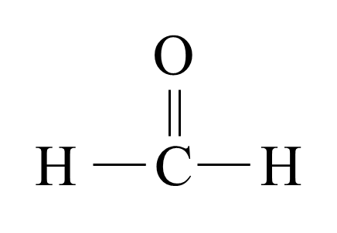 HCHO 可以看成含有2个醛基 平面三角形(4个原子共面)  HCHO+4[Ag(NH3)2OH] (NH4)2CO3+4Ag↓+6NH3+2H2O HCHO+4Cu(OH)2+2NaOH Na2CO3+ Cu2O↓+6H2O

【详解】(1)甲醛的分子式为CH2O，含有醛基，结构式为：，结构简式为：HCHO，甲醛接结构中可以看做含有2个醛基，醛基中碳为sp2杂化，空间构型为平面三角形(4个原子共面)，；

(3)①醛基催化加氢发生加成反应生成甲醇：；

②醛基具有还原性，能发生银镜反应，被银氨溶液氧化：HCHO+4[Ag(NH3)2OH] (NH4)2CO3+4Ag↓+6NH3+2H2O；

③醛基具有还原性，能被新制的Cu(OH)2悬浊液氧化：HCHO+4Cu(OH)2+2NaOH Na2CO3+ Cu2O↓+6H2O。

28． ⑤ 丙 C F B E C G 当最后一熵标准NaOH溶液滴入时，溶液由无色变为粉红色，且半分钟内不褪色 0.096 ACD

【详解】I．①将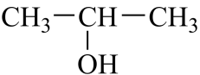和浓硫酸共热制备烯烃，醇和氢氧化钠的醇溶液在加热条件下不反应，故①不符合题意；

②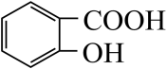中羧基和碳酸氢钠反应、酚羟基和碳酸氢钠不反应，所以不能实现实验目的，故②不符合题意；

③用新制的氢氧化铜检验，需要再碱性条件下、加热，二者物质的量相等，反应生成氢氧化铜，10mL1mol∙L-1CuSO4中铜离子的物质的量为10mL×1mol∙L-1=0.01mol，2mL2mol∙L-1NaOH溶液中氢氧化钠的物质的量为2mL×2mol∙L-1=0.004mol，氢氧化钠不足量，所以加热不能生成氧化亚铜，没有红色沉淀出现，不能实现实验目的，故③不符合题意；

④溴能将醛基氧化、能和碳碳双键发生加成反应，所以不能检验碳碳双键，应该先用银氨溶液将醛基氧化，再用溴检验碳碳双键，故④不符合题意；

⑤卤代烃中卤元素检验方法是：将卤代烃和氢氧化钠的水溶液或醇溶液共热，然后向溶液中加入稀硝酸中和碱，最后加入硝酸银溶液检验卤离子，氯离子和银离子反应生成氯化银白色沉淀，所以该检验方法正确，故⑤符合题意；

答案为⑤；

II．(1) 碱式滴定管中排气泡的方法：把滴定管的胶头部分稍微向上弯曲，轻轻挤压玻璃球使尖嘴部分充满碱液，排出气泡，

故答案为：丙；

NaOH与醋酸中和后生成醋酸钠，水解显碱性，故选择碱性条件变色的指示剂，答案选C；

(2)滴定前应检查滴定管是否漏液，之后用蒸馏水洗涤滴定管,为防止稀释滴定液使测定结果不准确，需用滴定液润洗2至3次，之后装入滴定液至零刻度以上，排除装置中的气泡，然后调整滴定波液面至零刻度或零刻度以下，并记录起始读数，开始滴定，所以正确的操作和顺为:检漏→蒸馏水洗涤→F→B→E+C→G→开始滴定；

(3)滴定终点的判断方法为当最后一熵标准NaOH溶液滴入时，溶液由无色变为粉红色，且半分钟内不褪色；

(4)根据表中数据可知，三次滴定消耗NaOH的体积分别为23.95mL、23.00mL（误差太大，舍去）、24.05mL，则平均消耗NaOH的体积为24.00mL；则该食醋中CH3COOH的浓度为=0.096mol/L；

(5)A．碱式滴定管内滴定后产生气泡，则标准液的体积偏大，所得溶液的浓度偏高，选项A正确；

B．读取标准液读数时，滴定前仰视，滴定到终点后俯视，标准液体积偏小，所没溶液浓度偏低，选项B错误；

C．配制0.1000 mol/LNaOH溶液时，固体NaOH中含有结晶水，则标准溶液的浓度偏低，消耗标准液的体积偏大，所测溶液的浓度偏高，选项C正确；

D．碱式滴定管未润洗就装入标准液进行滴定，则标准溶液的浓度偏低，消耗标准液的体积偏大，所测溶液的浓度偏高，选项D正确；

答案选ACD。